Bottleneck — Livrable 3 : Organisation du projet
Amélioration du livrable Projet 6 augmentée par l’IA
Zied Belhocine
Version du 04/08/2026
Table of Contents

1. Découpage en lots
Le projet ne comporte pas de volet modélisation prédictive (cf. périmètre, livrable 2) — le découpage adapte donc la trame type (cadrage / data audit / EDA / modélisation / validation / restitution / industrialisation légère) au contexte réel du projet, en explicitant l’absence du lot modélisation plutôt que de l’ignorer silencieusement.
Lot | Contenu | Statut
L1 — Cadrage | Besoin métier, parties prenantes, cahier des charges (livrable 2) | Terminé
L2 — Data audit | Identification des anomalies dans les 3 sources (ERP, web, liaison) : doublons, sku manquants, clés non appariées, prix/stocks négatifs | Terminé
L3 — EDA (consolidation et exploration) | Script de consolidation automatisé, remplaçant le nettoyage manuel cellule par cellule (livrable 1, section 4.2) | Terminé
L4 — Modélisation | Non applicable : le projet reste descriptif et diagnostique, aucune prévision ni classification prédictive n’est produite (cf. périmètre, livrable 2, section 3.2) | Hors périmètre, assumé
L5 — Validation | Test d’accessibilité réel (daltonisme, contraste), vérification métier de la logique TVA avec le commanditaire | Terminé
L6 — Restitution | Graphiques interactifs Plotly (POC heatmap, barplot empilé avec drill-down), synthèse orientée CODIR | Terminé
L7 — Industrialisation légère | Script réutilisable en une commande, Kanban Notion, documentation structurée en 3 livrables | Terminé

2. Backlog de tâches
ID | Tâche (user story / tâche technique) | Estimation (complexité/charge) | Dépendances | Definition of Done
T1 | En tant qu’analyste, je formalise le besoin métier et le cahier des charges pour cadrer le projet | Faible (0,5 j) | — | Livrable 2 rédigé et relu
T2 | En tant qu’analyste, je réalise la veille dataviz et EDA avec sources et critères de comparaison explicites | Moyenne (0,5 j) | T1 | Livrable 1 complété, sources datées
T3 | En tant qu’analyste, je développe un script de consolidation des 3 sources de données | Élevée (1 j) | T1 | Script exécuté sans erreur, rapport d’anomalies généré, au moins 8 erreurs identifiées
T4 | En tant qu’utilisateur CODIR, je veux un graphique interactif pour explorer le CA sans relancer de code | Élevée (1 j) | T2, T3 | Drill-down et tri fonctionnels, testés
T5 | En tant que collaborateur en situation de handicap, je veux que les graphiques restent lisibles quel que soit mon type de vision | Moyenne (0,5 j) | T4 | Test de daltonisme réel effectué, palette corrigée si besoin
T6 | En tant qu’analyste, je consigne la traçabilité des choix faits avec l’assistant IA | Moyenne (0,5 j) | T2 à T5 | Tableau de traçabilité rempli pour chaque essai significatif
T7 | En tant que responsable de rayon, je veux comprendre les indicateurs sans expertise data | Faible (0,5 j) | T1 | Mini-plan de formation rédigé, sans jargon non expliqué
T8 | En tant qu’analyste, je recrée le backlog dans un outil de gestion de projet réel | Faible (0,5 j) | T1 à T7 | Kanban créé dans Notion, capture d’écran intégrée à la documentation
T9 | En tant qu’analyste, je mets en forme le livrable final | Faible (0,5 j) | T1 à T8 | Sommaire, pagination, page de garde conformes

3. Planning réaliste (jalons, itérations)
Itération | Période | Contenu
Itération 1 | Semaine 1, J1-J3 | Cadrage (T1) et veille (T2), en parallèle
Itération 2 | Semaine 1, J3-J5 | Data audit et consolidation (T3)
Itération 3 | Semaine 2, J1-J3 | Restitution interactive et validation accessibilité (T4, T5)
Itération 4 | Semaine 2, J3-J4 | Formation et traçabilité IA (T6, T7)
Itération 5 | Semaine 2, J5 | Gestion de projet et livraison (T8, T9)

4. Points de contrôle
Type de contrôle | Application dans le projet
Revue | Relecture du besoin métier et de la veille avant le lancement du développement technique (fin itération 1)
Validation intermédiaire | Validation du rapport d’anomalies du script de consolidation par confrontation avec le nettoyage manuel du notebook initial (fin itération 2) ; validation du test d’accessibilité avant d’considérer un graphique comme terminé (itération 3)
Versioning | Chaque jalon correspond à un commit Git identifiable (ex. git tag iteration-1-cadrage) ; le backlog Notion journalise également l’état d’avancement en continu (section 5)

5. Registre des risques
Risque | Catégorie | Probabilité | Impact | Mitigation
Fuite ou exposition de données sensibles | Sécurité / conformité | Faible | Élevé | Vérification explicite qu’aucune donnée personnelle n’est présente dans le périmètre (cf. livrable 2, section 4) ; pas de données client traitées
Biais dans l’interprétation des anomalies détectées | Biais | Moyenne | Moyen | Rapport d’anomalies systématique et journalisé plutôt qu’une correction silencieuse ; vérification métier explicite (ex. logique TVA validée avec le commanditaire, cf. traçabilité IA)
Dérive du périmètre (scope creep) | Pilotage | Moyenne | Moyen | Périmètre explicite avec section “ce qui n’est pas traité” (livrable 2, section 3.2), utilisée comme référence en cas de nouvelle demande
Métriques instables ou peu fiables (ex. détection d’outliers) | Qualité des insights | Moyenne | Moyen | Méthode de détection justifiée et documentée plutôt qu’appliquée par défaut ; limites explicitement assumées quand une piste n’a pas été testée (cf. livrable 1)
Temps de calcul ou de développement excessif | Opérationnel | Moyenne | Moyen | Découpage en tâches courtes (0,5-1 j), permettant de repérer un dépassement tôt (cf. backlog section 2)
Données insuffisantes (clés non appariées entre sources) | Qualité des données | Moyenne | Élevé | Journalisation systématique des clés non appariées entre ERP, web et liaison à chaque exécution du script de consolidation
Documentation incomplète à la remise | Pilotage | Faible | Élevé | Suivi du backlog dans Notion jusqu’à la tâche T9, avec statut visible à tout moment

6. Sous-livrables associés
- Kanban : backlog recréé dans Notion (vue tableau + vue Kanban en colonnes), reflétant l’état d’avancement réel du projet.
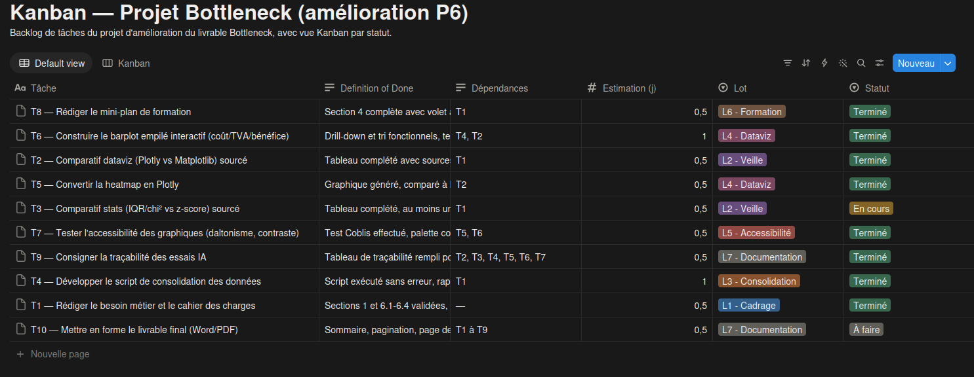
Backlog du projet Bottleneck créé dans Notion, avec statuts, lots, estimations et Definition of Done
Backlog recréé dans Notion (vue tableau) : 9 tâches, avec statut, dépendances et critère de complétion pour chacune.
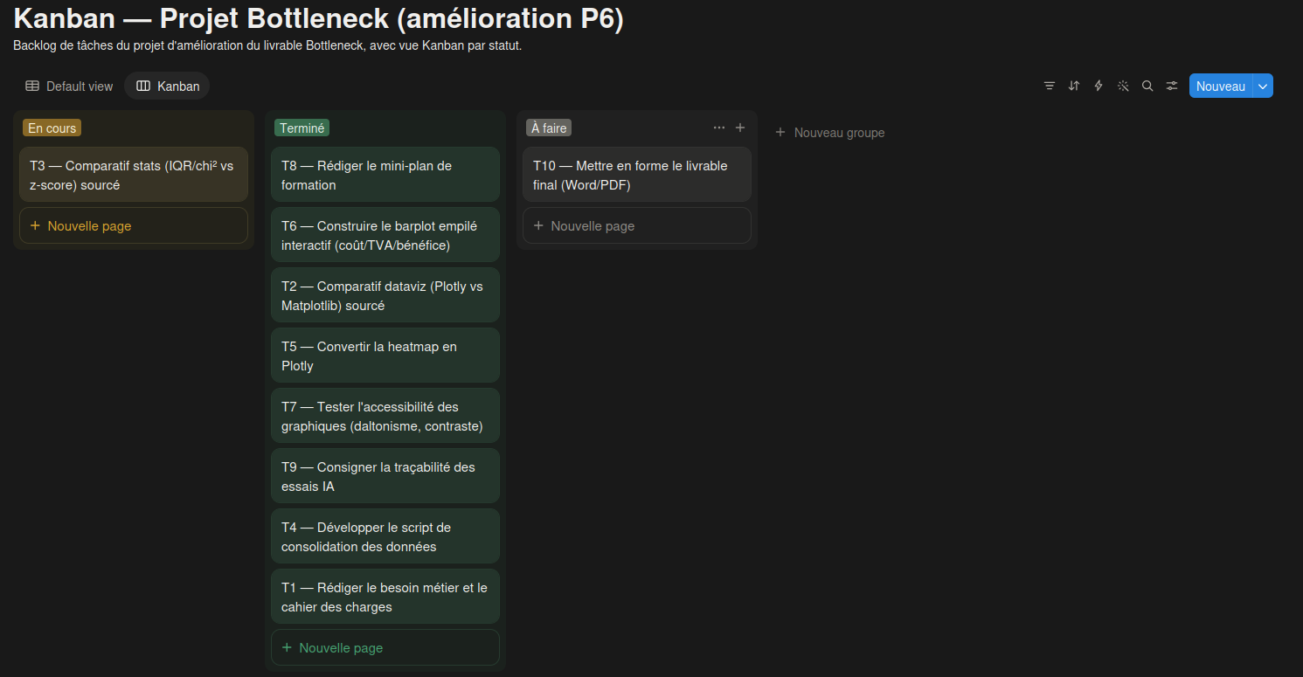
Vue Kanban Notion en colonnes : En cours, Terminé, À faire
Même backlog, vue Kanban en colonnes (À faire / En cours / Terminé).
- Timeline / jalons : planning en 5 itérations sur 2 semaines (section 3).
- Registre des risques : section 5 ci-dessus, couvrant les 6 catégories de risques attendues (fuite de données, biais, dérive, métriques instables, temps de calcul, données insuffisantes).
- Notebook propre : notebook initial complété par le script de consolidation externalisé (consolidation_donnees.py), réduisant la logique de nettoyage dispersée en cellules au profit de fonctions documentées et réutilisables.

